Лабораторна робота 1 – Парцептрон.
Завдання: написати програму, що реалізує нейронну мережу Парцептрон та
навчити її виконувати функцію XOR.
Виконання завдання: засобами мови програмування Python без використання готових фреймворків для глибокого навчання було реалізовано багатошаровий перцептрон (MLP), проведено його порівняння з аналогічною моделлю MLPClassifier з бібліотеки scikit-learn. Клас MultiLayerPerceptron реалізує просту нейронну мережу з одним прихованим шаром. Для активації використовується сигмоїдна функція. Реалізовано методи прямого проходження (forward), обчислення похибки та зворотного поширення помилки (backward), а також метод train. Модель навчається на класичній таблиці істинності для операції XOR:
A | B | A xor B
0 | 0 | 0
0 | 1 | 1
1 | 0 | 1
1 | 1 | 0
Реалізована конвертація десяткових чисел у двійкові (int_to_binary) та навпаки (binary_to_int). Після навчання модель застосовується для побітового обчислення XOR двох випадкових цілих чисел від 0 до 1000. Кожна пара бітів передається як вхід до нейронної мережі, а потім результати знову збираються у десяткове число.
Результати роботи:
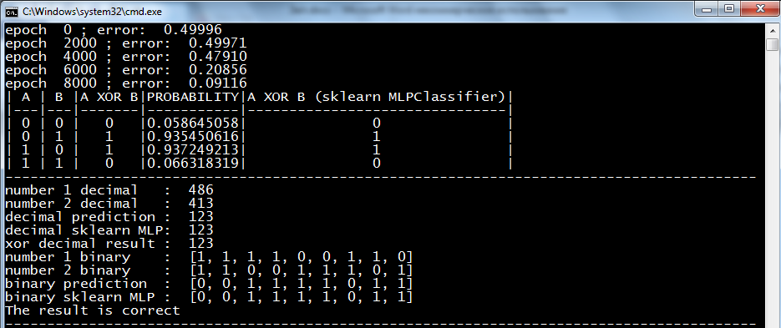

Навчання проводилося протягом 20000 епох (значно менша кількість, наприклад, 10000, інколи дає невірні результати), де похибка поступово зменшувалася, що свідчить про ефективне навчання. Таблиця результатів демонструє вірні ймовірності для всіх чотирьох комбінацій вхідних значень. Після цього для 10 випадкових пар чисел виконувалося побітове обчислення XOR, результати знову збирались у десяткову форму, і звірялись з правильним значенням (використовуючи оператор ^). Усі отримані результати є коректними.
Можемо зробити висновок, що реалізована нейронна мережа успішно навчилася обчислювати функцію XOR. Модель sklearn.MLPClassifier також показала правильні результати. Обидві моделі показали повну відповідність істинним результатам XOR при побітовій перевірці довільних чисел, що свідчить про правильну архітектуру і добре проведене навчання. Цей приклад є гарною демонстрацією можливостей штучних нейронних мереж у розв’язанні задач, що не можуть бути вирішені простими лінійними моделями (як XOR), а також показує, як можна застосувати їх для побітових обчислень із реальними числами.

